О том, как влияют ГМО на видовое разнообразие

д.б.н. Т.В. Матвеева
Кафедра генетики и биотехнологии С.-Петербургского государственного университета
Введение
Генно-инженерно-модифицированные организмы (ГМО), или иначе – трансгенные организмы – это растения, животные, или микробы, в которых ввели гены из других биологических объектов. ГМО существуют уже несколько десятилетий. Их создают для того, чтобы придать живым организмам новые полезные (с точки зрения человека) свойства. Традиционно наибольший интерес общественности вызывают трансгенные растения. Первой коммерческой линией генно-инженерно-модифицированных растений (ГМР) стали томаты FLAVR SAVR, созданные компанией Монсанто и впервые разрешенные к использованию в США в 1994 году. С тех пор количество линий ГМР перевалило за четыре сотни, а посевные площади под ними занимают более 185 миллионов гектаров. Стремительное увеличение разнообразия ГМР и занятых ими сельхозугодий (рисунок 1) не могло не привлечь внимания экологов. Поэтому, совершенно не удивительно, что практически с самого начала возделывания ГМР в промышленных масштабах у ученых и общественности возникали вопросы о биобезопасности таких культур. Исследования в этом направлении ведутся уже более 20 лет , а значит можно сделать определенные выводы.
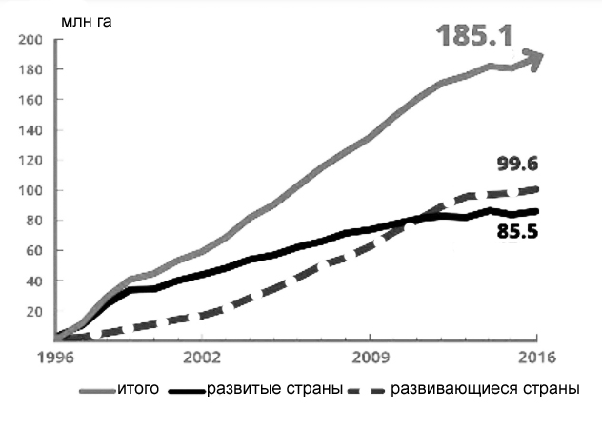

Рисунок 1. Увеличение посевных площадей под ГМР (по данным ISAAA)
Итак, начнем с начала.

Разнообразие генов, переносимых в растения.
Создание трансгенного растения - это достаточно трудный и длительный процесс. Он предполагает введение «чужих» генов в клетку, индукцию клеточных делений и, наконец, регенерацию из трансгенных клеток целых растений. На каждом из этих этапов возможны неудачи – потери вводимой генетической информации. Для упрощения контроля за процессом в клетки вводят помимо целевых генов так называемые селективные маркеры. К ним относятся, в первую очередь, гены устойчивости к антибиотикам. Они помогают отселектировать трансгенные ткани и целые растения на всех этапах эксперимента. Достаточно просто выращивать растения на средах с антибиотиками, чтобы отобрать только трансгенные формы.
Итак, мы пришли к тому, что в трансгенных растениях присутствуют два типа генов:
- гены целевые, переносимые для придания растению новых хозяйственно-ценных признаков;
- гены – «помощники», или селективные маркеры, позволяющие упростить процесс получения трансгенного растения.
Целевые гены приводят к положительному изменению хозяйственно-ценных признаков растения, таких как ростовые характеристики, урожайность, питательная ценность, устойчивость к болезням, вредителям, гербицидам, засухе, пониженным температурам, и др. Очевидно, что перечисленные признаки по-разному влияют на адаптивные свойства растения. Например, изменение соотношения незаменимых аминокислот в семенах не придаст растению селективного преимущества, а вот устойчивость к насекомым позволит быть более успешным в борьбе за существование. Поэтому, если говорить о возможных экологических рисках, то необходимо наибольшее внимание уделять изучению форм с различными устойчивостями. Это особенно важно, поскольку именно такие формы преобладают среди коммерческих и в плане разнообразия, и в плане занимаемых площадей (рис.2).

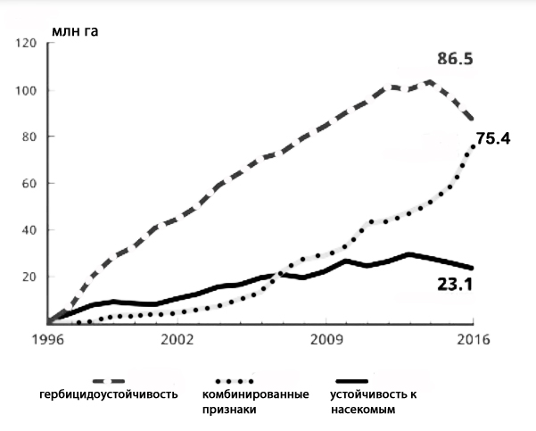

Рис. 2 Посевные площади под ГМР, устойчивыми к гербицидам, насекомым, а также формами, проявляющими несколько новых признаков (по данным ISAAA).
Устойчивые к гербицидам ГМР содержат трансгены различного происхождения и придают устойчивость к таким веществам, как глифосат, глюфосинат, дикамба и 2,4-Д (isaaa.org).
Большинство ГМ растений, устойчивых к насекомым, содержат гены протоксинов из бактерии Bacillus thuringiensis. Протоксины после попадания в пищеварительную систему насекомого превращаются там в токсины, вызывая его гибель. Эту бактерию долгое время применяли в качестве биологического метода борьбы с насекомыми-вредителями. А когда было выяснено, что протоксины, синтезируемые бактерией, бывают разными по структуре и обладают разной специфичностью по отношению к конкретным отрядам насекомых, было решено получать трансгенные растения, содержащие гены, которые будут приводить к синтезу продукта, адресно действующего на вредителя (Лутова, Матвеева, 2016).
Следует отметить, что комбинированные признаки ГМ растений обычно включают в себя устойчивость к гербицидам, насекомым, или болезням. Сюда же можно отнести формы, устойчивые к двум и более гербицидам. Этот подход оправдан, поскольку обработка посевов смесью гербицидов более надежно защищает от спонтанного возникновения устойчивых форм (isaaa.org).
Мы видим из графика, что в последние годы наметилась тенденция заметного распространения ГМО с комбинированными признаками.
Рассмотрим подробнее возможные экологические последствия возделывания ГМР, реальные и мнимые риски.

Опасения относительно возделывания ГМО
В мировой литературе довольно активно обсуждался вопрос о возможных проблемах, связанных с распространением ГМО. Все обсуждаемые проблемы прямого влияния ГМО на биоразнообразие можно было свести к трем основным группам:
- горизонтальный перенос генов антибиотикоустойчивости от растенийй к почвенным микроорганизмам;
-возможная утечка трансгена путем переопыления с нетрансгенными сортами или видами;
- влияние инсектицидных белков трансгенных растений на нецелевую фауну (Матвеева, 2015).
Кроме того, обсуждаются вопросы непрямого воздействия за счет изменения характера применения гербицидов, или расширения посевных площадей (NASEM, 2016).
Остановимся подробнее на каждом из вопросов.
Горизонтальный перенос генов антибиотикоустойчивости от растенийй к почвенным микроорганизмам
С самого начала применения генов устойчивости к антибиотикам к ним было привлечено повышенное внимание в плане возможного негативного влияния на биоразнообразие. В литературе появлялись предположения о возможной передаче этих генов почвенной микрофлоре. Нужно отметить, что с самого начала высказывались сомнения в отношении правдоподобности такого сценария, ибо даже будучи захваченными микробами, эти гены не смогли бы функционировать. В растениях и бактериях совершенно разная регуляция работы генов (Лутова, Матвеева, 2016). Кроме того, эксперименты показали, что вероятность такого горизонтального переноса настолько низка, что ей можно пренебречь (Brigulla and Wackernagel, 2010).
Несмотря на это, для успокоения общественности генные инженеры стали искать подходы к удалению селективных маркеров из трансгенного растения, а также пути эффективного получения трансгенных растений без участия селективных маркеров. Эта работа увенчалась успехом. Уже сейчас многие коммерческие линии содержат только целевые гены. Тем не менее, форм с генами устойчивости к антибиотикам тоже достаточно. Хотя за всю историю культивирования ГМО не было отмечено никаких негативных эффектов, связанных с генами антибиотикоустойчивости, перспективным направлением считается удаление их из трансгенного сорта.
Возможная утечка трансгена путем скрещивания ГМР с нетрансгенными сортами или видами растений
При обсуждении проблемы утечки трансгенов (их попадания в родственные виды или другие сорта того же вида) наибольшего внимания заслуживают формы, устойчивые к гербицидам. А если говорить о наиболее проблемных видах растений, то это рапс, люцерна, полевица.
Рапс ( Brassica napus) (рис. 3) — травянистое растений семейства Крестоцветные (Brassicaceae). Используется как масличная и кормовая культура. В культуре был известен за 4 тысячи лет до н. э. Полагают, что рапс произошёл от скрещивания сурепицы (Brassica campestris) с капустой огородной (Brassica oleracea). Дикорастущий рапс неизвестен, но во многих странах Европы, Азии, Америки и Северной Африки рапс встречается в одичалом состоянии как сорняк.
Люцерна посевная ( Medicago sativa) (рис.4)— травянистое растение семейства Бобовые (Fabaceae), ценное кормовое растение и прекрасный медонос. В качестве кормового растения известна с древности, (6—7 тыс. лет). В диком виде произрастет в Малой Азии и на Балканах. В культуре и как заносное — по всему миру (http://www.agroatlas.ru)
Полевица побегоносная (Agrostis stolonifera) (рис.5)- луговой злак, встречающийся по влажным местам в умеренной зоне Евразии. Используется как кормовое растение и газонная трава (Губанов и др., 2002).
Таким образом, все три культуры используются как кормовые растения и достаточно широко распространены или в диком, или в одичалом состоянии. Эта особенность делает их наиболее проблемными в плане способности ГМР приспособиться к жизни в дикой природе.
Возможно, по крайней мере 2 механизма утечки трансгенов в окружающую среду:
- неконтролируемое распространение семян;
- переопыление культурных растений с растущими рядом дикими видами, или нетрансгенными сортами (NASEM, 2016).
Неконтролируемое распространение семян возможно при несвоевременном сборе урожая, или в результате потери в ходе транспортировки. Далее трансгенные растения могут распространяться вдоль обочин дорог или оросительных каналов и служить источниками трансгенной пыльцы. Наличие трансгена не повышает конкурентоспособность растений или вредоносность сорняков в отсутствие гербицида. Однако давление отбора при использовании гербицида позволяет «трансгенным популяциям» расширяться по мере удаления восприимчивых растений. Одичавшие популяции гербицидоустойчивых растений люцерны, рапса и полевицы побегоносной выживают вне культивирования, увеличиваются с давлением отбора гербицидов и продолжают быть источником трансгенной пыльцы (Knispel et al., 2008; Zapiola et al., 2008, Schafer et al., 2011).
Исследования 2011 и 2012 годов, проведенные в Калифорнии, Айдахо и Вашингтоне позволили обнаружить устойчивую к глифосату одичавшую люцерну. Двадцать семь процентов из четырех сотен участков, где собирали растения люцерны, содержали ГМР (Greene et al., 2015). К счастью, в этих районах не встречается видов растений, с которыми может скрещиваться люцерна, чего нельзя сказать в отношении рапса или полевицы. Существует много статей о том, что ГМ рапс встречается в природных экосистемах (Pessel et al., 2001; Aono et al., 2006). Более того, он скрещивается с несколькими родственными видами (Warwick et al., 2003). Так были идентифицированы гибриды между гербицидоустойчивым рапсом (Brassica napus), и сорной популяцией B. rapa. В популяции было обнаружено несколько поколений гибридов, что указывает на неоднократную передачу трансгена в течение нескольких поколений. Однако, гибриды выглядели более слабыми, по сравнению с родительскими формами, имели пониженную жизнеспособность пыльцы. Результаты этого исследования показывают, что трансгены могут сохраняться у межвидовых гибридов, но их конкурентоспособность понижена в отсутствии гербицида.
Что касается трансгенов из Bt-ГМР, то они были перенесены при гибридизации с родственными видами только в условиях эксперимента у подсолнечника и рапса (Snow et al., 2003; Liu et al., 2015). При этом четких тенденций в отношении жизнеспособности и продуктивности гибридов не описано. В природе гибридов с Bt не выявлено.
Исходя из этих наблюдений, основное внимание переключили на предотвращение внутривидовых скрещиваний ГМ сортов с нетрансгенными сортами за счет применения грамотных агротехнических приемов. Перспективным направлением контроля за этим процессом является получение форм с мужской стерильностью, которой добиваются в том числе и генно-инженерными методами.
Суммируя все сказанное выше, можно заключить, что даже если утечка трансгена имела место, не отмечено ни одного примера неблагоприятного ее воздействия на окружающую среду, в частности на дикие родственные виды растений. В ходе многолетних исследований выявлены наиболее важные моменты, на которые следует обращать внимание в плане контроля над распространением ГМО (выявлены наиболее проблемные в этом отношении культуры и наиболее вероятные пути появления одичалых популяций, содержащих ГМО).

Влияние инсектицидных белков трансгенных растений на нецелевую фауну
Для оценки того, как инсектицидные белки могут влиять на нецелевую фауну (прежде всего насекомых) были проведены масштабные сравнительные исследования в фермерских хозяйствах США, возделывающих ГМР, и в хозяйствах, выращивающих сорта традиционной селекции. В докладе National Research Council (NRC) о воздействии на окружающую среду ГМР было изучено влияние Bt-культур на общее биоразнообразие членистоногих на фермах (NRC, 2010). В результате сделан вывод, что использование Bt-культур может способствовать повышению биоразнообразия, по сравнению с применением инсектицидов. Однако, если сравнивать с отсутствием применения инсектицидов, биоразнообразие при возделывании Bt-культур оказывается сходным с контролем, или более низким. Выводы исследования были основаны на метаанализе, в котором были синтезированы результаты большого числа лабораторных и полевых исследований, а вес доказательств зависел от размеров выборки, и некоторых других параметров (Marvier et al. , 2007; Wolfenbarger et al., 2008).
Особый упор в исследованиях был сделан на анализ численности членистоногих, выполняющих роль хищников в пищевых цепях. Было отмечено, что в фермерских хозяйствах возделывающих ГМР, численность различных универсальных хищников не менялась, или даже увеличивалась по сравнению с традиционным сельским хозяйством, применяющим пестициды (NRC, 2010). Аналогичные исследования недавно были проведены в Китае, где было продемонстрировано увеличение численности универсальных хищников (божьих коровок, златоглазок и пауков) при возделывании Bt-хлопчатника (Lu et al., 2012). Эта закономерность распространяется и на другие культуры (кукуруза, арахис и соя) и приводит к усиленному биологическому контролю над тлей.
Важно понимать, что отмеченный эффект возникает из-за контраста между более тяжелыми последствиями от применения инсектицидов (пиретроиды и органофосфаты) в «неорганических» хозяйствах по сравнению с хозяйствами, выращивающими ГМ-культуры без применения инсектицидов.
Большое внимание в научных исследованиях было уделено оценке воздействия пыльцы и нектара Bt-кукурузы на медоносных пчел из-за их важной роли в опылении других культур. Был проведен метаанализ (Duan et al., 2008) двадцати пяти исследований влияния токсинов Bt на личинок и взрослых насекомых медоносных пчел. В результате не было обнаружено никаких фактов, свидетельствующих о каком-либо неблагоприятном воздействии на медоносную пчелу. Это связано с практически полным отсутствием белков Bt в нектаре и очень низким его содержанием в пыльце. Когда медоносные пчелы подвергались действию дозы, превышающей в 50 раз таковую у Bt-кукурузы, смертности не наблюдали, но отмечены некоторые нарушения «обучения» взрослых насекомых (Ramirez-Romero et al., 2008). Дополнительные исследования в этой области могут быть оправданы, если потребуется оценить совместное влияние Bt и дополнительных стрессоров, таких как тепло, пестициды, патогены и т.д. Этот вопрос стал актуальным, поскольку стало известно о возможности синергетического взаимодействия между некоторыми токсинами (NRC, 2013).
Много шума было вокруг негативного влияния ГМ кукурузы на популяцию бабочки монарха в США (рис. 6). Эти бабочки интересны тем, что мигрируют на тысячи километров. Во время миграций они питаются как в природных экосистемах, так и в агроценозах. Все началось с работы (Losey et al., 1999), в которой был продемонстрирован негативный эффект пыльцы Bt-кукурузы на выживаемость личинок бабочки. Далее последовали работы, результаты которых были противоречивы. В результате было выполнено масштабное исследование, профинансированное правительствами США и Канады. По его итогам стало ясно, что негативный эффект наблюдается при использовании пыльцы только одной линии кукурузы (Bt176), а большинство линий не оказывают никакого влияния на бабочку. В результате линия Bt176 была изъята из сельскохозяйственного производства (NRC, 2002).
Таким образом, в большинстве исследований показано положительное влияние применения ГМР на биоразнообразие насекомых. Отдельные отрицательные примеры (влияние Bt176 на численность бабочки монарха) могут быть скорректированы на основе экологического мониторинга.

Влияние гербицидов на биоразнообразие
Существуют опасения, что эффективность обработки полей глифосатом после появления всходов ГМ гербицидоустойчивых линий настолько высока, что уменьшает и общее количество и видовое разнообразие сорняков. Это сокращение, в свою очередь, может повлиять на разнообразие позвоночных и беспозвоночных (Lundgren et al., 2009). Действительно, подобный эффект отмечен в посевах кукурузы и сои из-за использования устойчивых к глифосату сортов, но оказалось, что воздействие на биоразнообразие сорняков было намного меньше, чем первоначально ожидалось и было более сложным. Когда численность сорняков контролировалась применением только глифосата, в посевах кукурузы и сои, обычно, было более высокое видовое разнообразия сорных растений, чем в случае применения других гербицидов в традиционном сельском хозяйстве.
Исследования биоразнообразия сорных растений были предприняты в 156 фермерских хозяйствах в шести штатах на юго-востоке и на западе США (Young et al., 2013; Schwartz et al., 2015). В исследованиях были рассмотрены несколько систем земледелия: непрерывная ГМ гербицидоустойчивая монокультура, смена двух ГМ гербицидоустойчивых культур, и смена устойчивых и неустойчивых культур. Исследования показали, что система земледелия влияет на специфические сорняки, но общее разнообразие сорняков было значительно сильнее связано с географическим положением, чем с характером земледелия.
Тем не менее, снижение численности отдельных видов растений часто связывают именно с эффектом применения гербицидов. Так отмечено, что с массовым применением гербицидов сократилась численность растений ваточника. Оно является основным источником корма личинок бабочки монарха. Изменение численности растения считают еще одной причиной сокращения численности насекомого (см. выше). С другой стороны, нет четких свидетельств, какие именно гербициды играли ключевую роль в сокращении численности этого растения.
Таким образом, гербициды изначально нацелены на уничтожение или подавление роста сорняков, чтобы обеспечить более «комфортные» условия для культурных растений. В то же время конечный эффект зависит от дозы и схемы применения препарата. На основании существующих наблюдений можно заключить, что биоразнообразие сорняков выше в случае применения глифосата на фоне устойчивых ГМ растений, чем при многократном применении гербицидов в случае традиционного сельского хозяйства. Если же сравнивать биоразнообразие после применения любого гербицида, и в его отсутствии, то результат очевиден.

Экспансия ГМР на новые территории.
Известно, что расширение посевных площадей с захватом территори й дикой природы вызывает потерю биоразнообразия растений и животных (Tilman et al., 2001).
Райт и Уимберли (Wright and Wimberly, 2013) зафиксировали в Соединенных Штатах с 2006 по 2010 год исчезновение природных ландшафтов общей площадью 530 000 гектаров. В земли сельхозназначения превратились в том числе и водно-болотные угодья, земли, подверженные эрозии, и земли входившие в Резервную программу сохранения (программа федерального правительства, которая платит фермерам за невовлечение в сельхозпроизводство наиболее экологически чувствительных территорий). Ларк с соавторами (Lark et al., 2015) сообщили об аналогичных изменениях с 2008 по 2012 год. Их выборка показала, что около 14 процентов от общей площади пополняемых сельхозугодий представляет собой земли, которые не культивировались более четырех десятилетий. Однако, анализ новых площадей под ГМО и традиционными сортами по-отдельности не проводили.
После коммерциализации устойчивых к глифосату культур в Аргентине и Бразилии произошло расширение площадей, занятых соей (Grau et al., 2005; Morton et al., 2006; Vera-Diaz et al., 2009; Lapola et al., 2010). В целом, нельзя исключать, что устойчивость к гербицидам могла способствовать расширению посевов на ранее непригодных для сельского хозяйства землях, но прямых убедительных доказательств этого найдено не было. В будущем нужно обратить внимание на ГМР, устойчивые к засухе, засолению и др. абиотическим факторам, так как они являются потенциальными кандидатами для возделывания на ранее непригодных для сельского хозяйства землях.

Заключение
Итак, все приведенные выше факты не дают оснований считать, что ГМР отрицательно влияют на видовое разнообразие. Нужно понимать, что важно верно выбрать то, с чем сравнивать посевы ГМ культур. Понятно, что сельское хозяйство, основанное на применении ГМР, будет проигрывать «органическому» земледелию в плане сохранения биоразнообразия. С другой стороны, «органическое» земледелие не может быть массовым, не может решить проблемы с продовольствием. Поэтому, корректным является сравнение с традиционным сельским хозяйством, основанном на применении пестицидов для контроля за вредителями, болезнями, сорняками. Именно этот подход и был реализован в представленном сообщении. При этом выявлены некоторые моменты, на которые имеет смысл обратить внимание: одичание и сохранение в естественных экосистемах некоторых линий ГМР, токсичные эффекты отдельных линий растений. Однако, эти трудности могут быть сравнительно легко преодолены.

Список литературы:
- Губанов И. А. и др. 93. Agrostis stolonifera L. [A. stolonizans Bess. ex Schult. et Schult.f., A. alba auct. p.p.] — Полевица побегоносная, или столонообразующая // Иллюстрированный определитель растений Средней России. В 3 т. — М.: Т-во науч. изд. КМК, Ин-т технолог. иссл., 2002. — Т. 1. Папоротники, хвощи, плауны, голосеменные, покрытосеменные (однодольные). — С. 187.
- Лутова Л.А., Матвеева Т.В. Генная и клеточная инженерия в биотехнологии высших растений. СПб: Издательство Н-Л, 2016. 168 с.
- Матвеева Т. В. Природно-трансгенные растения, как модель для изучения отсроченных экологических рисков возделывания ГМО // ЭКОЛОГИЧЕСКАЯ ГЕНЕТИКА, 2015. T. XIII, № 2. С. 118-126
- Aono, M., S. Wakiyama, M. Nagatsu, N. Nakajima, M. Tamaoki, A. Kubo, and H. Saji..Detection of feral transgenic oilseed rape with multiple-herbicide resistance in Japan. //Environmental Biosafety Research 2006. V. 5. P.77–87.
- Brigulla, M. and Wackernagel, W., Molecular aspects of gene transfer and foreign DNA acquisition in prokaryotes with regard to safety issues, Appl. Microbiol. Biotechnol., 2010, V. 86, №. 4, Р. 1027–1041.
- Duan, J.J., M. Marvier, J. Huesing, G. Dively, and Z.Y. Huang. A meta-analysis of effects of Bt crops on honey bees (Hymenoptera: Apidae).// PLoS ONE 2008. 3:e1415.
- Grau, H.R., N.I. Gasparri, and T.M. Aide. Agriculture expansion and deforestation in seasonally dry forests of north-west Argentina. //Environmental Conservation 2005.V.32. P. 140–148.
- Greene, S.L., S.R. Kesoju, R.C. Martin, and M. Kramer. Occurrence of transgenic feral alfalfa (Medicago sativa subsp. sativa L) in alfalfa seed production areas in the United States. // PLoS ONE 2015.10:e0143296.
- http://www. agroatlas.ru
- http:// animalreader.ru/babochka-danaida-monarh.html (дата обращения 1.07.2017)
- http://www.isaaa.org/gmapprovaldatabase/geneslist/default.asp (дата обращения 25.06.2017)
- http://www.plantarium.ru (дата обращения 1.07.2017)
- Knispel, A.L., S.M. McLachlan, R.C. Van Acker, and L.F. Friesen.Gene flow and multiple herbicide resistance in escaped canola populations. //Weed Science 2008. V. 56 P. 72–80.
- Lapola, D.M., R. Schaldach, J. Alcamo, A. Bondeau, J. Koch, C. Koelking, and J.A. Priess. Indirect land-use changes can overcome carbon savings from biofuels in Brazil. //Proceedings of the National Academy of Sciences of the United States of America 2010. V. 107. P. 3388–3393.
- Lark, T.J., J.M. Salmon, and H.K. Gibbs. Cropland expansion outpaces agricultural and biofuel policies in the United States. //Environmental Research Letters 2015.V. 10:044003.
- Liu, Y-B., H. Darmency, C.N. Stewart, Jr., W. Wei, Z-X. Tang, and K-P. Ma. The effect of Bt-transgene introgression on plant growth and reproduction in wild Brassica juncea.//Transgenic Research 2015. V. 24. P.537–547.
- Losey, J.E., L.S. Raynor, and M.E. Carter. 1999. Transgenic pollen harms Monarch larvae.Nature V. 399P.214.
- Lu, Y., K. Wu, Y. Jiang, Y. Guo, and N. Desneux. Wide-spread adoption of Bt cottonand insecticide decrease promotes biocontrol services. //Nature 2012. V. 487 P. 362–365.
- Lundgren, J.G., A.J. Gassmann, J. Bernal, J.J. Duan, and J. Ruberson. Ecological compatibility of GM crops and biological control. //Crop Protection 2009. V. 28 P. 1017–1030.
- Marvier, M., C. McCreedy, J. Regetz, and P. Kareiva. A meta-analysis of effects of Bt cotton and maize on nontarget invertebrates. //Science 2007. V. 316 P. 1475–1477.
- Morton, D.C., R.S. DeFries, Y.E. Shimabukuro, L.O. Anderson, E. Arai, F.D. Espirito-Santo, R. Freitas, and J. Morisette. Cropland expansion changes deforestation dynamics in the southern Brazilian Amazon. //Proceedings of the National Academy of Sciences of the United States of America 2006. V. 103 P. 14637–14641.
- National Academies of Sciences, Engineering, and Medicine. Genetically Engineered Crops: Experiences and Prospects. Washington, DC: The National Academies Press. 2016. 584 с.
- NRC (National Research Council). Assessing Risks to Endangered and Threatened Species from Pesticides. Washington, DC: National Academies Press. 2013. 194 p.
- NRC (National Research Council). Environmental Effects of Transgenic Plants: The Scope and Adequacy of Regulation. Washington, DC: National Academy Press. 2002. 342 p.
- NRC (National Research Council). The Impact of Genetically Engineered Crops on Farm Sustainability in the United States. Washington, DC: National Academies Press. 2010. 270 p.
- Oberhauser, K.S., M.D. Prysby, H.R. Mattila, D.E. Stanley-Horn, M.K. Sears, G. Dively, E. Olson, J.M. Pleasant. W.-K.F. Lam, and R.L. Hellmich. Temporal and spatial overlap between monarch larvae and corn pollen. //Proceedings of the National Academy of Sciences of the United States of America 2001. V. 98 P. 11913–11918.
- Pessel, F.D., J. Lecomete, V. Emeriau, M. Krouti, A. Messean, and P.H. Gouyon. Persistence of oilseed rape (Brassica napus L.) outside of cultivated fields. // Theoretical and Applied Genetics 2001. V. 102 P. 841–846.
- Ramirez-Romero, R., N. Desneux, A. Decourtye, A. Chaffiol, and M.H. Pham-Delegue. 2008. Does Cry1Ab protein affect learning performances of the honey bee Apis mellifera L.(Hymenoptera, Apidae)? Ecotoxicology and Environmental Safety V. 70 P. 327–333
- Schafer, M.G., A.A. Ross, J.P. Londo, C.A. Burdick, E.H. Lee, S.E. Travers, P.K. Van de Water, and C.L. Sagers. The establishment of genetically engineered canola populations in the US. //PLoS ONE 2011. V. 6:e25736.
- Schwartz, L.M., D.J. Gibson, K.L. Gage, J.L. Matthews, D.L. Jordan, M.D.K. Owen, D.R. Shaw, S.C. Weller, R.G. Wilson, and B.G. Young. Seedbank and field emergence of weeds in glyphosate-resistant cropping systems in the United States. //Weed Science 2015.V. 63 P. 425–439.
- Snow, A.A., D. Pilson, L.H. Rieseberg, M.J. Paulsen, N. Pleskac, M.R. Reagon, D.E. Wolf, and S.M. Selbo. A Bt transgene reduces herbivory and enhances fecundity in wild sunflowers. // Ecological Applications 2003. V. 13 P. 279–286
- Tilman, D., J. Fargione, B. Wolff, C. D’Antonio, A. Dobson, R. Howarth, D. Schindler, W.H. Schlesinger, D. Simberloff, and D. Swackhamer. Forecasting agriculturally driven global change. //Science 2001. V. 292 P. 281–284.
- Vera-Diaz, M.C., R.K. Kaufmann, and D.C. Nepstad. The Environmental Impacts of Soybean Expansion and Infrastructure Development in Brazil’s Amazon Basin. Medford, MA: Tufts University. 2009. 25 p.
- Warwick, S.I., M.-J. Simard, A. Legere, H.B. Beckie, L. Braun, B. Zhu, P. Mason, G. Seguin-Swartz, and C.N. Stewart, Jr. Hybridization between transgenic Brassica napusL. and its wild relatives: Brassica rapa L., Raphanus raphanistum L., Sinapis arvensis L., and Erucastrum gallicum (Willd.) O.E. Schulz. //Theoretical and Applied Genetics. 2003. V. 107 P. 528–539.
- Wolfenbarger, L.L., S. Naranjo, J. Lundgren, R. Bitzer, and L. Watrud. Bt crop effectson functional guilds of non-target arthropods: A meta-analysis. //PLoS ONE 2008.V. 3:e2118.
- Wright, C.K., and M.C. Wimberly. Recent land use change in the Western Corn Belt threatens grasslands and wetlands. //Proceedings of the National Academy of Sciences of the United States of America 2013. V. 110 P. 4134–4139.
- Young, B.G., D.J. Gibson, K.L. Gage, J.L. Matthews, D.L. Jordan, M.D.K. Owen, D.R. Shaw,S.C. Weller, and R.G. Wilson. Agricultural weeds in glyphosate-resistant cropping systems in the United States. // Weed Science 2013. V. 61 P. 85–97.
- Zapiola, M.L., C.K. Campbell, M.D. Butler, and C.A. Mallory-Smith.. Escape and establishment of transgenic glyphosate-resistant creeping bentgrass (Agrostis stolonifera) in Oregon, USDA: A 4-year study. //Journal of Applied Ecology 2008 V. 45. P. 486–494

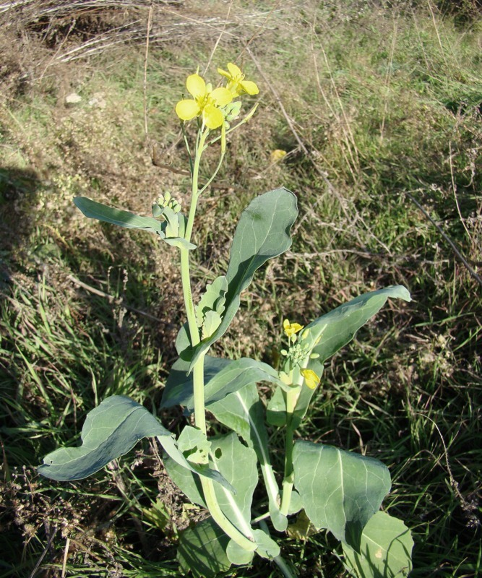 | 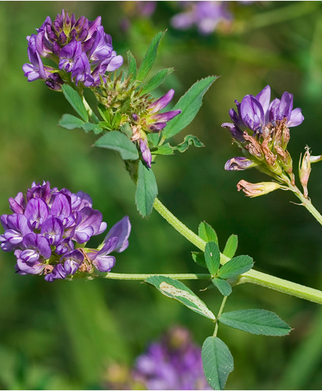
Рис. 3 Рапс (www.plantarium.ru) | Pис. 4 Люцерна посевная (www.plantarium.ru)
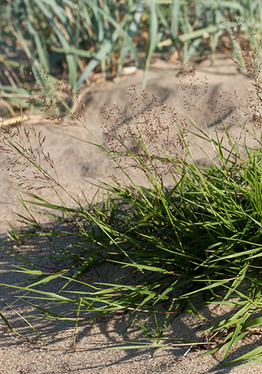 | 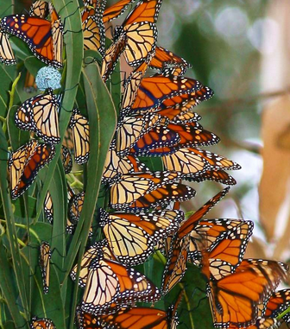
Рис. 5 Полевица побегоносная (www.plantarium.ru) | Рис. 6 Бабочка монарх (https://animalreader.ru/babochka-danaida-monarh.html)

